**WOJSKOWA AKADEMIA TECHNICZNA**

**WYDZIAŁ CYBERNETYKI**



**Hurtownie danych**

projekt

**Student:**  st. szer. pchor Mateusz Stroba  
 plut. pchor Bartosz Putra  
**Grupa**: I5B1S1

**Prowadzący :** dr inż. Marcin Mazurek

1. **Kostka**

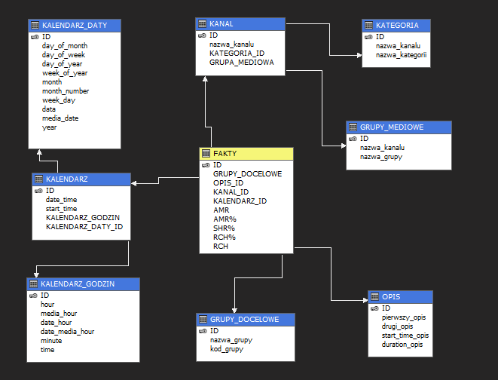

1. 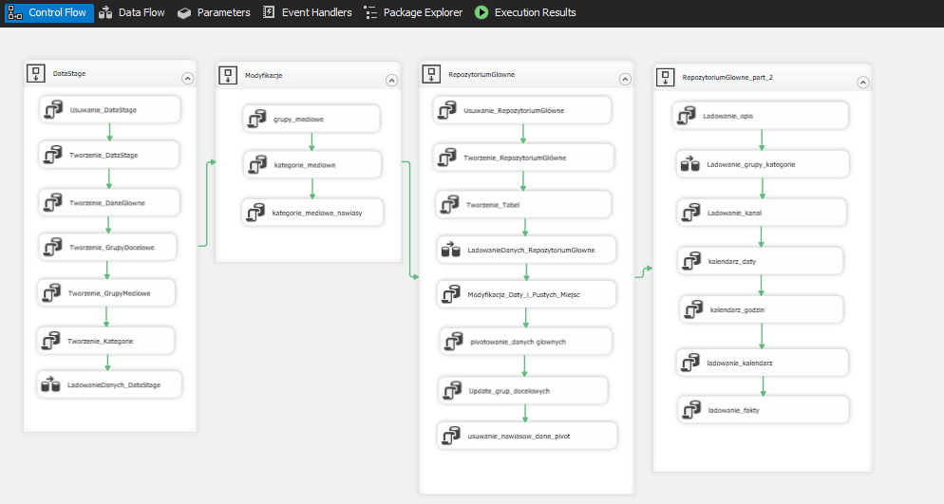**Procesy ETL.**
2. **Model repozytorium głównego.**

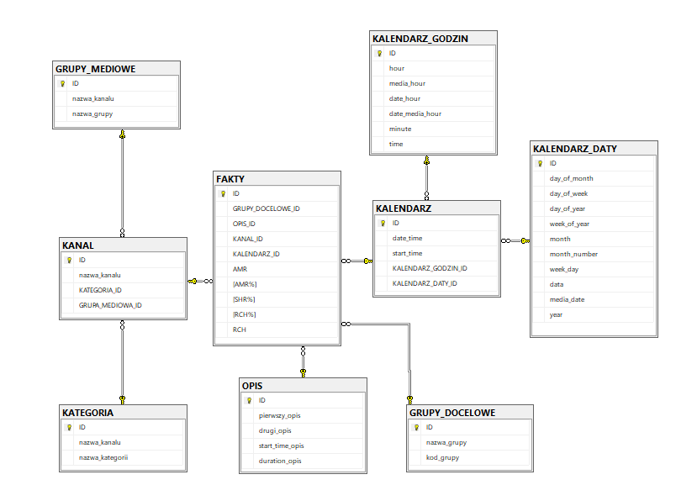

1. **Wnioski końcowe.**

Zaczynając pracę nad projektem napotkaliśmy wiele problemów związanych z pakietem SSDT. Najczęściej występującym problemem były nieprawidłowości powiązane z metadanymi poszczególnych procesów ETL. Dodatkowo nasz praca nad projektem byłaby o wiele efektywniejsza, gdyby nie napotkane problemy z mechanizmem opóźniania walidacji (DELAY VALIDATION) , który to pomógłby nam w czasie tworzenia tabel . Muszę nadmienić iż, słaba dokumentacja poszczególnych elementów SSIS nie pozwoliła nam w pełni wykorzystać potencjału zawartego w tym narzędziu.

Kolejną trudnością okazało się uzupełnianie danych załadowanych do repozytorium pośredniego DATASTAGE. Dane nie były poprawnie przygotowane przez co wymagały wiele pracy nad ich poprawą. W większości przypadków do zrealizowania celu wykorzystywałem kursory, które jak się później okazało znacząco opóźniały ładowanie.

Podczas ładowanie pełnego pliku danych zmieściłem się w czasie 9 minut co według mnie jest dobrym czasem dla porównania gdy używałem różnych przekształceń z przybornika SSIS ten czas był o wiele dłuższy .Większość tego czasu przeznaczona była na zadania w których używane były kursory.

W trakcie tworzenia kostki również nie obyło się bez problemów. Podczas tworzenia wymiarów nie zawsze były dostępne wszystkie atrybutu danego wymiaru – aby naprawić to trzeba było ręcznie przeciągnąć brakujący atrybut z z okna DATA SOURCE VIEW do ATTRIBUTES. Zatrzymała mnie również operacja WDROŻ (DEPLOY) nad którą spędziłem kilka godzin a rozwiązaniem jak się okazało było ponowne uruchomienie komputera i samego środowiska.

Dopiero po załadowaniu do narzędzia POWER BI DESKTOP i próbie stworzenia raportu można było zauważyć niedoskonałości w wykonanym modelu repozytorium przynajmniej w naszym przypadku.